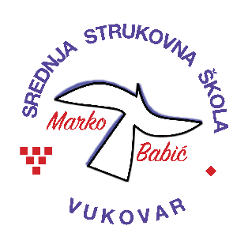 | Srednja strukovna škola Marko Babić
 | Domovinskog rata 58, 32010 Vukovar
Tel: (032) 424-970
e-mail: ravnatelj@ss-markobabic-vu.skole.hr
www.ss-markobabic-vu.skole.hr
OIB: 93128197410, MB: 01417193
Obrazovni sektor: Turizam i ugostiteljstvo
Zanimanje: Hotelijersko-turistički tehničar, Turističko-hotelijersko komercijalist
Razred: 4.a
Školska godina: 2021/2022.
Mentor: Sara Belec, dipl.oec.

Popis tema za izradbu i obranu završnoga rada

- Marketinški miks (na primjeru turističkog proizvoda)
- Marketinške strategije razvoja turizma u Vukovarsko-srijemskoj županiji
- Životni ciklus turističkog proizvoda
- Istraživanje turističkog tržišta
- Internet kao prodajni i promotivni alat u turizmu
- Wellness turizam u Republici Hrvatskoj
- Robinzonski turizam u Republici Hrvatskoj
- Cavtat kao turistička destinacija
- Vodice kao turistička destinacija
- Trogir kao turistička destinacija
- Primošten kao turistička destinacija
- Cikloturizam u Republici Hrvatskoj
- Grad Krk kao turistička destinacija
- Rogoznica kao turistička destinacija
- Nin kao turistička destinacija

